-------------------------------------------------------------------------------------------------------------------------------------------
「中藥產業電子化應用與需求研討會」 報名表
姓名 | 職稱 | 手機 | E-mail
廠商名稱 |  |  | 電話
廠商名稱 |  |  | 傳真
＊本表如不敷使用，請自行影印，謝謝！【報名後，請電話確認】
※請於7月15日（三）前回傳報名表，以便籌備會議事宜；場地座位有限，敬請提早入場！
-------------------------------------------------------------------------------------------------------------------------------------------
本次研討會舉辦地點
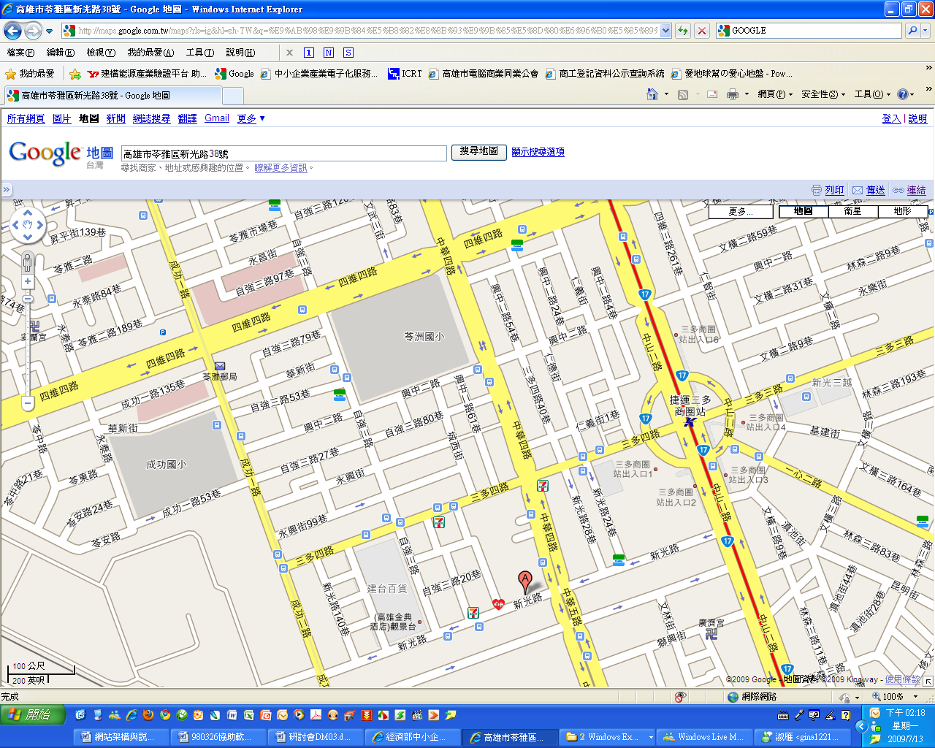
研討會地點
-------------------------------------------------------------------------------------------------------------------------------------------

